Opdracht biologie. aam: ……………………………klas: ………..
Let op, deze opdracht telt mee met het practicumcijfer.
Je krijgt 3 punten maximaal per tekening en 1 bonus. Cijfer = 3x3+1=10
Hieronder staan nog de regels waar je aan moet houden!
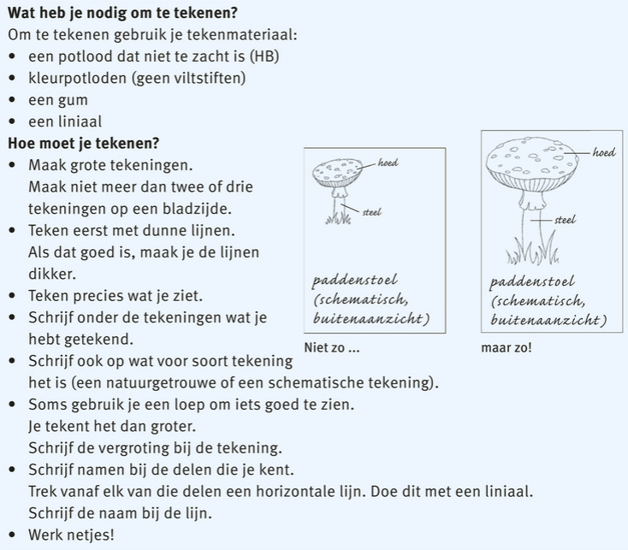
Opdracht 1)
Maak een natuurgetrouwe tekening van het buitenaanzicht van een appel (in het onderstaande vak.)
Titel:……………………………………………..

Opdracht 2) Snijd de appel in de lengte door (docent doet dit voor!).
Maak een schematische tekening van het snijvlak van de appel (in het onderstaande vak).

Opdracht 3)
Snijd de appel dwars door (docent doet dit voor).
Maak een schematische tekening van het snijvlak van de appel.
Als je klaar bent ruim je jouw spullen netjes op.

